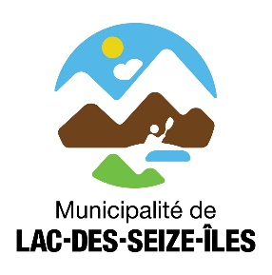

NOUVELLES PROCÉDURES À LA BIBLIOTHÈQUE
MUNICIPALITÉ DE LAC-DES-SEIZE-ILES

La lecture ne sera plus sur pause pour les prochaines semaines et vous pourrez renouer avec vos auteurs préférés grâce au prêt sans contact.

En conformité avec les nouvelles mesures énoncées par le gouvernement du Québec et la Direction de la santé publique, la bibliothèque de Lac-des-Seize-Iles permettra uniquement le prêt sans contact à compter du mercredi 11 novembre 2020.

🔹 Réservation en ligne ou par téléphone
🔹 Récupération à l’auto
🔹 Documents mis en quarantaine durant 24h après le retour
🔹 Pas de nettoyage des documents requis à la maison

Prêts sans contact : mode d’emploi

1- Réservation en ligne ou par téléphone
La réservation de documents devra se faire en ligne, à l’adresse courriel suivante : bibliotheque@lac-des-seize-iles.com.
Pour obtenir du soutien avec la réservation ou si ce n’est pas possible d’effectuer la réservation par internet, on pourra communiquer avec Louise Trottier, bénévole au 514-442- 5666, les lundis et vendredis, de 13:00 à 16:00 et les mercredis de 16:00 à 19:30.
Le nombre de réservations maximum autorisé sera de 4 documents par citoyen.

2- Avis de disponibilité
Un avis sera transmis lorsque la réservation sera prête, soit par courriel ou par téléphone, selon la préférence identifiée au dossier de l’abonné. Les citoyens ne devront pas se présenter à la bibliothèque sans avoir obtenu un avis de disponibilité de leur réservation.

3- Récupération des documents
Il sera possible de récupérer ses volumes tous les mercredis. Pour récupérer les documents, il faudra se présenter en auto, à la bibliothèque, à l’heure convenue, ouvrir son coffre de voiture pour que la préposée puisse y déposer les documents.
Retour des documents

Tous les documents devront être déposés, tous les mercredis seulement entre 13:00 et 19:30, dans une boîte à cet effet, placée à la porte avant de la mairie. Selon les besoins, une chute pour les volumes pourrait être installée à l’extérieur ultérieurement.

POUR TOUTES QUESTIONS OU INFORMATIONS SUPPLÉMENTAIRES, VOUS POUVEZ COMMUNIQUER AVEC MME LOUISE TROTTIER, AU 514-442-5666.

